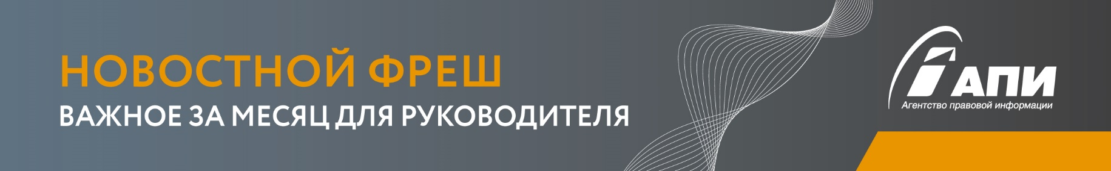
Законодательство
ЯНВАРЬ
Планируют обязать сообщать госорганам о прекращении некоторых видов бизнеса
По проекту Закона, нужно будет уведомлять контрольно-надзорные органы о прекращении деятельности. Полагаем, это коснется тех, кто должен сообщать о ее начале (большинства предприятий торговли, заведений общепита, гостиниц, производителей многих товаров и др.). Поправки прошли первое чтение.
Информацию о прекращении бизнеса потребуют направлять в случаях, которые определит Правительство.
В проекте Закона есть и другие положения. Планируют, что новшества заработают со дня их опубликования в виде федерального закона.
Проект Федерального закона N 1151171-7 (офлайн/онлайн)
Проекты правовых актов
ЦБ РФ снова простимулирует кредитование субъектов МСП, которые пострадали из-за пандемии
С 24 января Банк России возобновил выдачу кредитов банкам, чтобы поддержать малый и средний бизнес из перечня наиболее пострадавших отраслей.
Субъекты МСП смогут получить льготные кредиты, запросы на которые банки не обработали в конце 2021 года. Также это станет дополнительной поддержкой в случае ухудшения эпидемиологической ситуации.
ЦБ РФ будет выдавать банкам кредиты по 31 марта включительно.
Информация Банка России от 21.01.2022 (офлайн/онлайн)
Нормативные документы, РЗ, РЗ (Версия Проф), Бюджетные организации
Малый и средний бизнес может вернуть комиссию в СБП по платежам в первой половине 2022 года
Правительство внесло изменения в правила предоставления банкам субсидий на возмещение субъектам МСП комиссий при оплате через систему быстрых платежей (СБП). Предусмотрели в том числе такие новшества:
- компенсировать комиссию будут в случае, если платежи провели в период с 1 июля 2021 года по 1 июля 2022 года. По прежней редакции срок истекал 31 декабря;
- закрепили обязанность банка вернуть субсидию в случае, если субъект МСП отказывается от возмещения;
- указали, что субсидию за декабрь банки получат уже в 2022 году.
Постановление Правительства РФ от 31.12.2021 N 2605 (офлайн/онлайн)
Нормативные документы, РЗ, РЗ (Версия Проф), Бюджетные организации
Аналитика
Как защитить свой бренд с помощью фирменного стиля
В статье рассматриваются ключевые вопросы защиты фирменного стиля, который является относительно новым институтом для российского законодательства, полноценная практика по которому еще только начинает формироваться. Исходя из анализа законодательства и позиций правоприменительной практики сделан вывод о возможных средствах и способах защиты фирменного стиля. Все подробности – в статье.
Статья: «Как защитить свой бренд с помощью фирменного стиля» (Червяков А.С.) («Право и бизнес», 2021, N 4) (офлайн/онлайн)
Комментарии законодательства, юридическая пресса и книги
Ковид и практика бизнеса – советы компаниям
Бизнес в условиях Covid-19. Как изменилась глобальная экономика и что предпринять компаниям в борьбе за прибыль в изменившихся условиях. Комментарии по данному вопросу дает юрист компании «Кудинов и партнеры» Ярослав Юрьевич Чуйков. Все подробности – в статье.
Статья: «Ковид и практика бизнеса – советы компаниям» (Чуйков Я.) («Административное право», 2021, N 4) (офлайн/онлайн)
Комментарии законодательства, юридическая пресса и книги

